**里氏转换**

1. **子类对象可以赋值给父类**
2. 如果有一个地方需要一个父类作为参数，则可以传一个子类代替，如：
3. 子类对象赋值给父类后，**子类对象只是装在了父类里面（对应语法2）**，并不能调用

如：

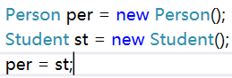

1. **当父类中装有子类对象，就可以通过显式转换，强转为子类对象，以下为方法：**
2. 需要转换的子类类型 子类对象名 = （需要转换的子类类型）父类对象名 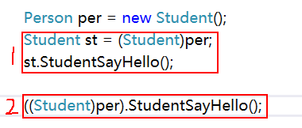
3. **对象as 类名**: 先判断对象是否能转换成后面的类型,如果能转换成功,则把对象转换后返回.否则的话,返回null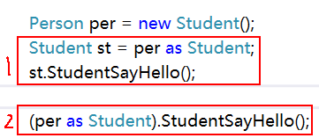
4. **对象 is 类名**:来判断对象是否能转换成后面的类,如果能则返回true,否则返回false. （**is仅判断**）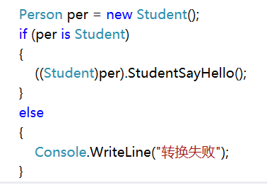

**需要注意**

**当定义了一个Person父类的数组，那么这个数组就可以放子类和父类，也就对应了里式转换语法的第一句话：子类对象可以赋给父类**，那么为什么？

比如我们定义了以下Person父类数组：

Person[] pers = new person[]{};

因为子类对象可以赋给父类，所以当我们在里面放父类的对象 就可以看作是：Person pers = new Person();

所以当我们在里面放子类的对象 就可以看作是：Person pers = new Student(); **(也就对应了语法一中的三张图的最后一张)**

由这两个例子我们可以看出，**子类对象可以赋给父类！**

所以我们也能这么写：**Person[] pers = {new Student(),new Person()};**

**关于语法一和二的用法：**

